В І Д Г У К

про роботу директора Кременецького ліцею ім.У.Самчука
Аврамишина Анатолія Миколайовича,
переможця І туру конкурсу «Кращий директор школи -2010»

Аврамишин Анатолій Миколайович за фахом учитель української мови і літератури, має педагогічний стаж 17 років, з них 12 працює директором Кременецького ліцею імені У.Самчука. Кваліфікаційна категорія – «спеціаліст вищої категорії», педагогічне звання - «старший учитель».
В основі управлінської діяльності Анатолія Миколайовича лежить проблема «Забезпечення умов для реалізації науково-методичної проблеми, над якою працює навчальний заклад «Створення психолого-педагогічних передумов особистісно зорієнтованого навчання і виховання в умовах моніторингового дослідження якості освіти». Він постійно працює над удосконаленням свого професійного рівня, шукає і використовує у роботі з педагогічним і учнівським колективами новітні форми і методи, які забезпечують якісну організацію навчально-виховного процесу у ліцеї (творчі діалоги, диспути, презентації ідей та інші).
Анатолій Миколайович особливу увагу зосереджує на реалізації Державної цільової програми роботи з обдарованими дітьми, створює умови для науково-пошукової роботи учнів і педагогів, вишукує засоби для стимулювання творчих ліцеїстів.
Кредо Анатолія Миколайовича – «Поважай учителів і учнів, і вони будуть поважати тебе», яке він реалізує через згуртування творчого колективу однодумців. Він знаходить дієві підходи до кожного вчителя, що спонукають педагогів до ініціативності, творчості, бажання вдосконалювати свій науково-методичний рівень. Результатом такої роботи є досягнення учителів у різноманітних конкурсах, призові місця ліцеїстів в олімпіадах, конкурсах районного, обласного і всеукраїнського рівнів; рейтинг навчального закладу у районі.
Як учитель Аврамишин А.М. виявляє високий професіоналізм при проведені уроків української мови та літератури, використовує інноваційні технології навчання, велику увагу зосереджує на розвиткові творчих здібностей учнів, залучає їх до пошукової роботи, створення проектів.
Анатолій Миколайович займає активну життєву позицію, бере участь у громадській роботі. Він – депутат районної ради; знаходить порозуміння з керівними органами державного управління та місцевого самоврядування. Налагодив міцні зв’язки із радою ліцею, батьківським комітетом.
Аврамишин Анатолій Миколайович ділився досвідом своєї роботи на семінарах районного, обласного та регіонального рівнів.
У взаєминах із колективом Аврамишин А.М. дотримується принципів толерантності, взаємоповаги, взаєморозуміння, тому користується авторитетом та повагою колег, учнів та батьківської громадськості.

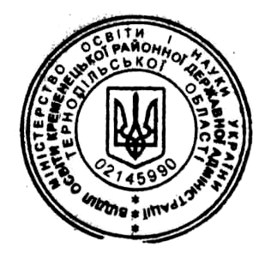
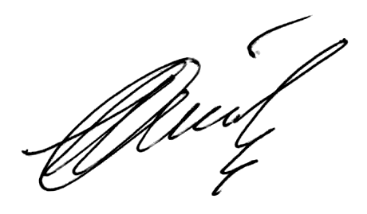

Начальник відділу освіти С.А. Ятчишин

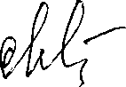
Завідувачка РМК Л.І. Ляшук

